《ROS机器人开发技术》
实训讲稿

课程名称 | ： | TF实训1讲稿
教师姓名 | ： | XXX
提交时间 | ： | 2018年7月X日

中国大学MOOC制
课程  名称 | 《ROS机器人开发技术》 |  | 章 |  | 第6章 |  |  | 课程类型
课程  名称 |  |  | 节 |  | 第2节 |  |  | 授课( )  实训(√ )
名称 | 字符串与正则表达式 |  |  |  |  |  |  | 授课( )  实训(√ )
教师 |  | 课时 |  |  |  | 1课时
参考  资料 | - 机器人操作系统ROS原理和应用，周兴社，杨刚，王岚等，机械工业出版社  - http://wiki.ros.org/tf  - http://ros.org/tf/docs/html/python
教学  目的  要求 | 掌握：创建一个broadcaster的方法，学会DEMO中的tf tools工具的使用
教学  重点  难点 |  |  |  | PPT页面 |  |  | 时间分配
教学  重点  难点 | 教学重点
教学  重点  难点 | - TF tools的工具使用 |  |  | 12~16页 |  |  | 15分钟
教学  重点  难点 | - TF 类函数的理解和主要类函数的使用 |  |  | 20~26页 |  |  | 15分钟
教学  重点  难点 | - TF转换关系的解读 |  |  | 25~26页 |  |  | 5分钟
教学  重点  难点 | 教学难点
教学  重点  难点 | - Broadcaster类函数的理解和使用 |  |  | 20~30页 |  |  | 20分钟
教学  重点  难点 | - Tf tools的理解和使用 |  |  | 12~15页 |  |  | 10分钟
 | - TF tree的理解和解读 |  |  | 12~13页 |  |  | 10分钟

教学方法
本实训以课堂练习为主，与课堂演示方式相结合
教学内容 | 操作演示 | 知识点
PPT第1-5页:  开头的引入篇幅。  这里可以提及本次内容的主要部分，也可以等待。 |  | 文首引入
PPT第6页:
目录
本次实训课的主要内容是完整的演示DEMO实例，并由同学们实际练习操作，完成之后，演示如何写一个broadcaster，并实际进行联系。
PPT第7页:
这幅图是第一次授课时演示过的DEMO实例运行后的图，大家是否还有印象？这两个小乌龟是对于坐标系的一个简化处理，可以看成是平面内的两个坐标系，下面我们再来演示一遍DEMO的具体操作，希望同学们能理解记忆，这样可以加快后续的联系速度。
PPT第8页:  设置运行环境  首先安装DEMO所需要的nodes，安装命令为 | $ sudo apt-get install ros-kinetic-ros-tutorials ros-kinetic-geometry-tutorials ros-kinetic-rviz ros-kinetic-rosbash ros-kinetic-rqt-tf-tree  这段代码的实质是安装了一系列的教程包，分开单独安装也是可以的 | 环境设置
PPT第9页:  上一页代码安装的两种结果  第一张图为未安装下的结果，第二张图为已安装后的结果，这两种都是可以的 | 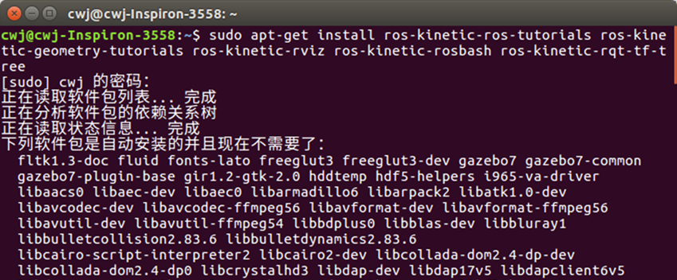
PPT第10页:  运行DEMO实例  命令：$ roslaunch turtle_tf turtle_tf_demo.launch | 操作说明：选中terminal 窗口后，才可以使用方向键控制乌龟的移动，其中前后键控制前后移动，左右键控制顺逆时针的旋转 | DEMO实例运行
PPT第11页:
DEMO运行结果的示意图
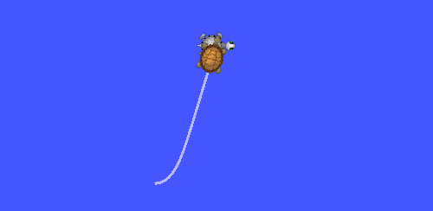
PPT第12页:  Tf_tools工具使用  View_frames: 创建一个正在广播中的坐标系树图  命令：$ rosrun tf view_frames  结果显示：  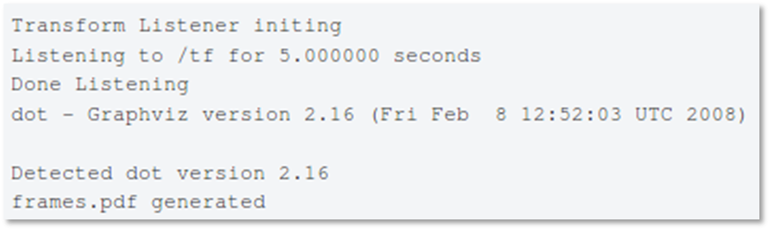 | 操作演示：  可以看到有一个tf listener正在监听广播中的坐标系并将坐标系的关系用pdf文件生成了，查看这个树图可以到对应路径下，也可以通过命令$ evince frames.pdf直接查看。  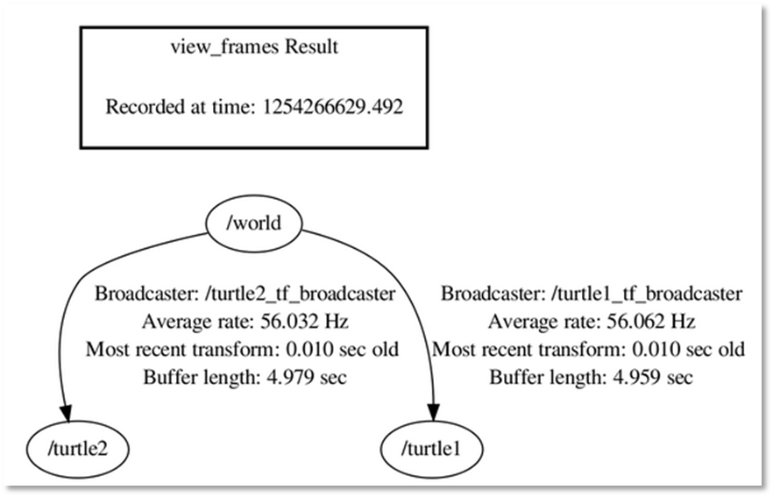 | View_frame操作
PPT第13页:  Rqt_tf_tree:  相似又不同于view_frame，rqt_tf_tree命令是一个实时工具，可视化的将正在广播的坐标树信息显示出来，也可以通过左上角的刷新按钮，更新树图关系。 | 操作演示：  使用该命令后的显示图  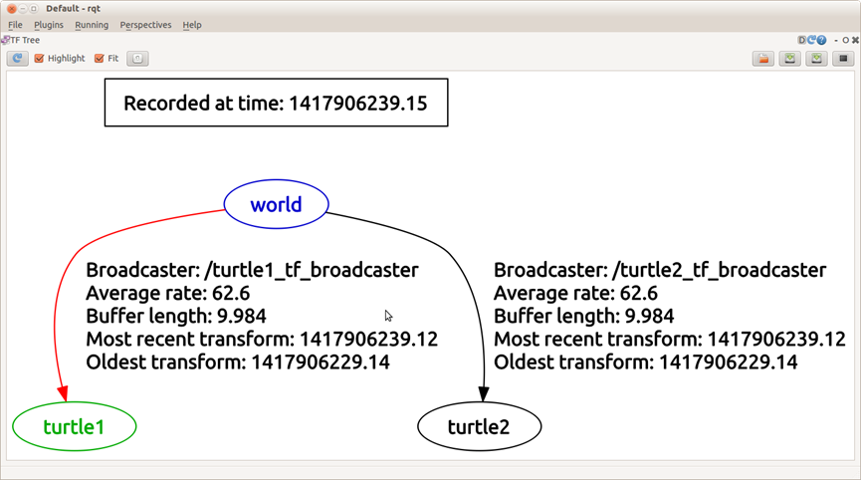 | Rqt_tf_tree命令
PPT第14页:  Tf_echo：  返回（报告）正在ROS上广播的任意两个坐标系转换  格式：rosrun tf tf_echo [reference_frame] [target_frame]  命令：$rosrun tf tf_echo turtle1 turtle2  原理：T_{turtle1_turtle2} = T_{turtle1_world} * T_{world_turtle2}  通过矩阵的左乘，实现了坐标系的转换。  结果显示：正在ROS上广播的坐标系转换，驱动小乌龟移动，将会发现转换的对应变化。  可以看到转换的信息还有四元数和欧拉角 | 结果显示：  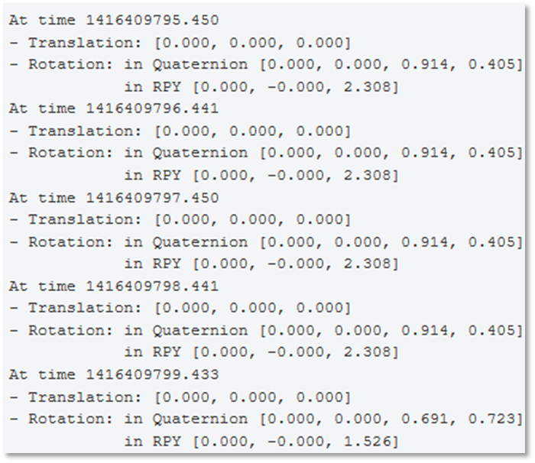
PPT第15页:  Rviz & tf ：  命令：$ rosrun rviz rviz -d `rospack find turtle_tf`/rviz/turtle_rviz.rviz  注：rospack find turtle tf使用了英文的[ ’ ]符号括起来。  作用：使坐标系在三维图形中显示  在左侧的显示菜单中可以调节大小和查看角度，以及其他的详细参数 | 结果展示：  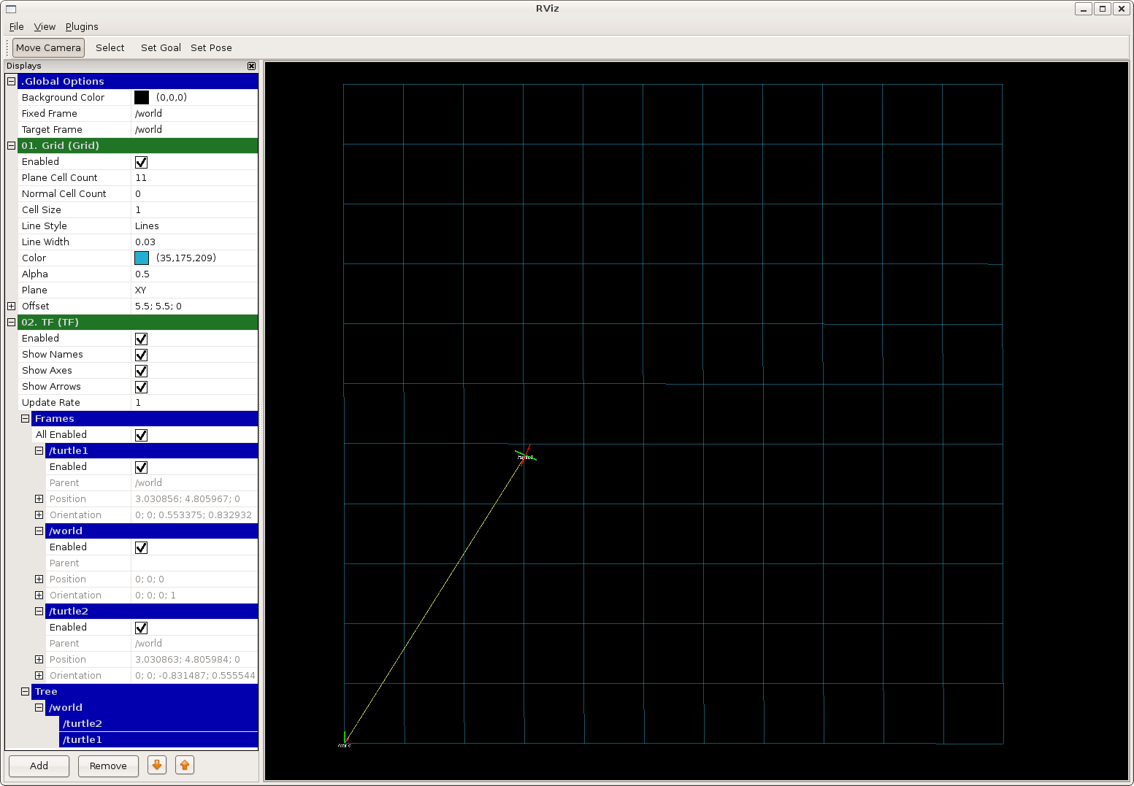
PPT第16页:
上一页结果命令显示
PPT第17页:  TF常用的坐标转换  我们已经在授课中看到过tf的转换命令，现在这一任务中，将练习每一个命令的具体使用方法，返回值是什么。 | NO.1建立package，路径可以选择自己的package路径，也可以按照本例中的路径/home/your_PC/catkin_ws/src/ROS-Academy-for-Beginner/建立tf_demo  NO.2 写入调用的  输入  import rospy  import tf  import math  NO.3 注册和初始化节点  输入  if __name__ == '__main__':  rospy.init_node('py_coordinate_transformation')  NO.4 random_quaternion(rand=None)  输入  q=tf.transformations.random_quaternion(rand=None)  print '定义均匀随机四元数：'  print q  NO.5 结果查看  运行终端，输入  $ roscore  打开新的终端  输入$ rosrun tf_demo py_coordinate_translation.py
PPT第18页：  Random_rotation_matrix(rand=None)函数  功能：返回一个均匀随机单位旋转矩阵  用法：  m=tf.transformations.random_rotation_matrix(rand=None)  print '定义均匀随机单位旋转矩阵：'  print m | 使用编辑器roboware或者gedit打开之前的文件，写入  m=tf.transformations.random_rotation_matrix(rand=None)  print '定义均匀随机单位旋转矩阵：'  print m  同样的方式查看运行结果，即打开终端，运行.py文件
PPT第19页：  除了上面的两个函数之外还有这些函数，均需要一个一个看出输入结果。 | 挑选函数进行运行，建议运行第六个函数，即从欧拉角向四元数进行运算  方法与前面相似  首先替函数分配一个变量空间  在文件中输入命令  o_q=tf.transformations.quaternion_from_euler(1, 2, 3, 'ryxz')  print '从欧拉角和旋转轴，求四元数：'  print o_q  同样的方法运行文件
PPT第20页：  接上页的函数 | 这一部分内容比较繁琐，留成作业练习
PPT第21页：
建立一个broadcaster
回顾一下授课中提到的broadcaster类内容
两个主要的broadcaster函数
PPT第22页：  具体的操作步骤  NO1 建立对应的文件 | 同样的在文件路径下建立一个名为py_tf_broadcaster.py的文件
PPT第23页 | 输入所需要的头文件  import rospy  import math  import tf  然后注册和初始化节点  if __name__ == '__main__':  rospy.init_node('py_tf_broadcaster')  创建一个TransformBroadcaster的类对象  print '讲解tf.transformBroadcaster类'  print '非封装发布方式：sendTransform(translation,rotation,time,child,parent)'  #发布sendTransform(translation,rotation,time,child,parent)  br = tf.TransformBroadcaster()
PPT第24页：  第三步，设置向量和欧拉角  设置循环频率 | 设置一个向量和一个欧拉角，这样才有内容可以发布  输入  x=1.0  y=2.0  z=3.0  roll=0  pitch=0  yaw=1.57  这个值是随意的，可以更改  设置循环频率  rate = rospy.Rate(1)
PPT第25页：  循环构建和sendTransform（）函数的使用 | 构建Python中的循环  输入  while not rospy.is_shutdown():  yaw=yaw+0.1  br.sendTransform((x,y,z),  tf.transformations.quaternion_from_euler(roll,pitch,yaw),  rospy.Time.now(),  "base_link",  "link1") #发布base_link到link1的平移和翻转  rate.sleep()  这里有一个欧拉角向四元数转换的过程，就是函数第二部分的参数。
PPT第26页：  检验发布的结果  因为broadcaster的输出是向/tf的，所以无法直接看到是否正确的发布，这里使用topic来检测 | 打开新的终端（确保原来的终端尚未关闭，负责需要重新运行一遍）这一PPT中的内容就是针对于关闭终端重新运行的过程
PPT第27页：  具体的操作方法 | 首先查看活动的topic  输入：rostopic list  可以看到/tf topic正在列表中  那么就查看其中的信息  输入：  rostopic info /tf  可以看到其中的结果正在发布  验证了建立的正确
PPT第28页:
TF broadcaster
完成上面的DEMO实例后，我们将开始自己写一个broadcaster，这里主要是对于broadcaster类函数中的两个函数的运用。

PPT第29页:  在创建broadcaster之前，需要一些前期的准备工作，这写内容在package的创建中已经详细的提出，因此这里直接指出操作过程，相当于一个简单的复习。 | 操作演示：  - 创建package  命令：创建$ cd %YOUR_CATKIN_WORKSPACE_HOME%/src  $ catkin_create_pkg learning_tf tf roscpp rospy turtlesimage  注：其中%YOUR_CATKIN_WORKSPACE_HOME%是你选择的创建路径，可以用完整的路径名代替，如/home/Big_apple/ROS/learning_tf,也可以使用~/learning_tf，这个路径很重要，所以选择常用的package文件路径较好  - 构建catkin  命令：$ cd %YOUR_CATKIN_WORKSPACE_HOME%/  $ catkin_make  $ source ./devel/setup.bash
PPT第30页:  一个错误的方法和示例的创建 | 结果显示：  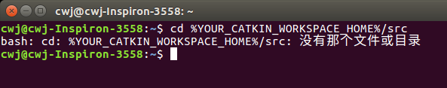

PPT第31页:
创建源文件，进入创建的package路径
命令：$ roscd learning_tf
PPT第32页:  Roscd learning_tf的结果。 | 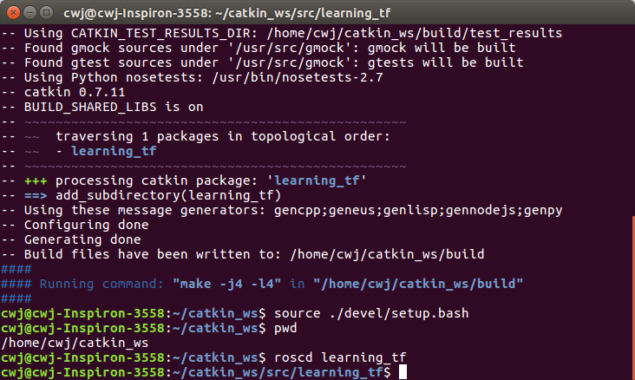

PPT第33页:
在learning_tf package中创建新的名为nodes的目录
命令：
$ mkdir nodes

PPT第34页:

Mkdir nodes结果
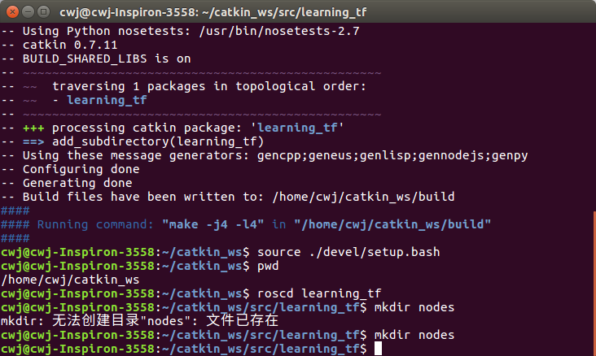
这是两种情况，第一种是已创建过，第二种是创建了目录，可以看到并没有明显的变化
PPT第35页:  在刚创建的nodes文件夹下创建一个名为turtle_tf_broadcaster.py的文件，这将创建broadcaster的文件，用编辑器打开这个文件，一般为gedit，均可，将下面的代码粘贴，保存。 | 代码：  #!/usr/bin/env python  import roslib  roslib.load_manifest('learning_tf')  import rospy  import tf  import turtlesim.msg  def handle_turtle_pose(msg, turtlename):  br = tf.TransformBroadcaster()  br.sendTransform((msg.x, msg.y, 0),  tf.transformations.quaternion_from_euler(0, 0, msg.theta),  rospy.Time.now(),  turtlename,  "world")  if __name__ == '__main__':  rospy.init_node('turtle_tf_broadcaster')  turtlename = rospy.get_param('~turtle')  rospy.Subscriber('/%s/pose' % turtlename,  turtlesim.msg.Pose,  handle_turtle_pose,  turtlename)  rospy.spin()  这里需要注意：在终端运行命令：$chmod +x nodes/turtle_tf_broadcaster.py使该文件可以运行

PPT第36页:
加红代码解释：
br = tf.TransformBroadcaster()
br.sendTransform((msg.x, msg.y, 0),
tf.transformations.quaternion_from_euler(0, 0, msg.theta),
rospy.Time.now(),
turtlename,
"world")
解释：发送乌龟的位置消息和从世界坐标系向turtleX转换的关系

PPT第37页:
加红和蓝代码解释：
turtlename = rospy.get_param('~turtle')
解释：单参数节点，指定一个乌龟的名称，比如turtle1或turtle2
rospy.Subscriber('/%s/pose' % turtlename, turtlesim.msg.Pose, handle_turtle_pose, turtlename)
解释：节点订阅主题“turtleX / pose”并在每个传入消息上运行函数handle_turtle_pose
PPT第38页:  在package路径下创建一个名为launch的文件夹，在该文件夹下创建名为start_demo.launch的文件，并用编辑器打开，将下面代码粘贴，保存。 | Launch文件代码：  <launch>  <!-- Turtlesim Node-->  <node pkg="turtlesim" type="turtlesim_node" name="sim"/>  <node pkg="turtlesim" type="turtle_teleop_key" name="teleop" output="screen"/>  <node name="turtle1_tf_broadcaster" pkg="learning_tf" type="turtle_tf_broadcaster.py" respawn="false" output="screen" >  <param name="turtle" type="string" value="turtle1" />  </node>  <node name="turtle2_tf_broadcaster" pkg="learning_tf" type="turtle_tf_broadcaster.py" respawn="false" output="screen" >  <param name="turtle" type="string" value="turtle2" />  </node>

PPT第39页:
Launch文件代码，这里推荐演示时复制粘贴，因为量比较大，码入耗时太长

PPT第40页:  运行你的broadcaster  命令：$ roslaunch learning_tf start_demo.launch。 | 结果显示
PPT第41页  检验结果  使用tf_echo命令检验turtle的位置是不是被广播到了tf  命令：$ rosrun tf tf_echo /world /turtle1 | 结果显示：

PPT第42页：
作业练习题

